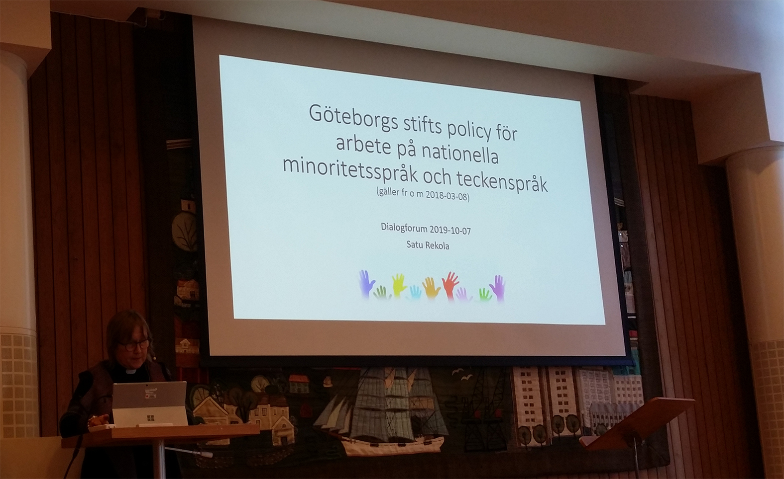

Göteborgin hiippakunnan ensimmäiseen DialogForum-seminaariin 7. 10. 2019 oli kutsuttu kansallisten vähemmistöjen sekä viittomakielisten edustajia. Tilaisuus järjestettiin Göteborgissa, Carl Johanin seurakuntakodilla.
Yhtenä seminaarin pyrkimyksenä oli saada tietää, mitä odotuksia ja toiveita kielivähemmistöillä on Ruotsin kirkkoa ja sen järjestämää toimintaa ajatellen paikallisen hiippakunnan alueella. Toiseksi oli tarkoitus jakaa tuoretta tietoa ja inspiraatiota luentojen muodossa Tämän lisäksi haluttiin tarjota mahdollisuus verkostotapaamiseen, jotta vähemmistöt voisivat luoda suhteita ja tukea toisiansa heitä koskevissa kysymyksissä.
Päivän aikana kuultiin esityksiä ja luentoja, vietettiin monikielinen messu sekä käytiin ryhmäkeskusteluja.
Keskusteluissa todettiin mm, että enemmistöstä olisi tullut olla paikalla huomattavasti useampi edustaja. Näin vähemmistön ja enemmistön välinen neuvonpito olisi mahdollistunut parhaalla mahdollisella tavalla. Jotkut osallistujat ilmaisivat turhautumisensa siitä, että heitä ei pidetä ”oikeina jäseninä” Ruotsin kirkossa. He pohtivat kuinka kirkon jäsenyyteen tulisi suhtautua, kun heidän kieliään ei oteta toiminnassa huomioon.
Pohdittiin myös vähemmistön mahdollisuuksia aktiivisemmin ottaa itse yhteyksiä seurakuntiin ja kertoa toiveistaan ja odotuksistaan. On tärkeää tulla näkyviin.
Päivän aikana ilmaistiin pelko harvojen olemassaolevien vähemmistökielisten virkojen häviämisestä. Erityisesti omakielisten hautausten merkitys mainittiin. Tässä yhteydessä viitattiin hiippakunnan vähemmistökieliohjesäännössä mainittuihin avainsanoihin osallisuus ja yhteistyö. Osallistujat toivoivat ohjesäännön leimaavan tulevaisuuden suunnittelua hiippakunnan pastoraateissa. Esimerkkinä mainittiin vähemmistökielisen kommunikaation tarve pastoraattien tiedotuslehdissä ja kotisivuilla.
DialogForum-seminaareja toivottiin jatkossakin järjestettäväksi. Tämänkaltaisia tapahtumia pidettiin merkittävänä kohtaamispaikkana, missä kansalliset vähemmistöt ja viittomakieliset yhdessä voivat nostaa esille heille ajankohtaisia asioita ja käydä niistä keskustelua päättäjien kanssa.

